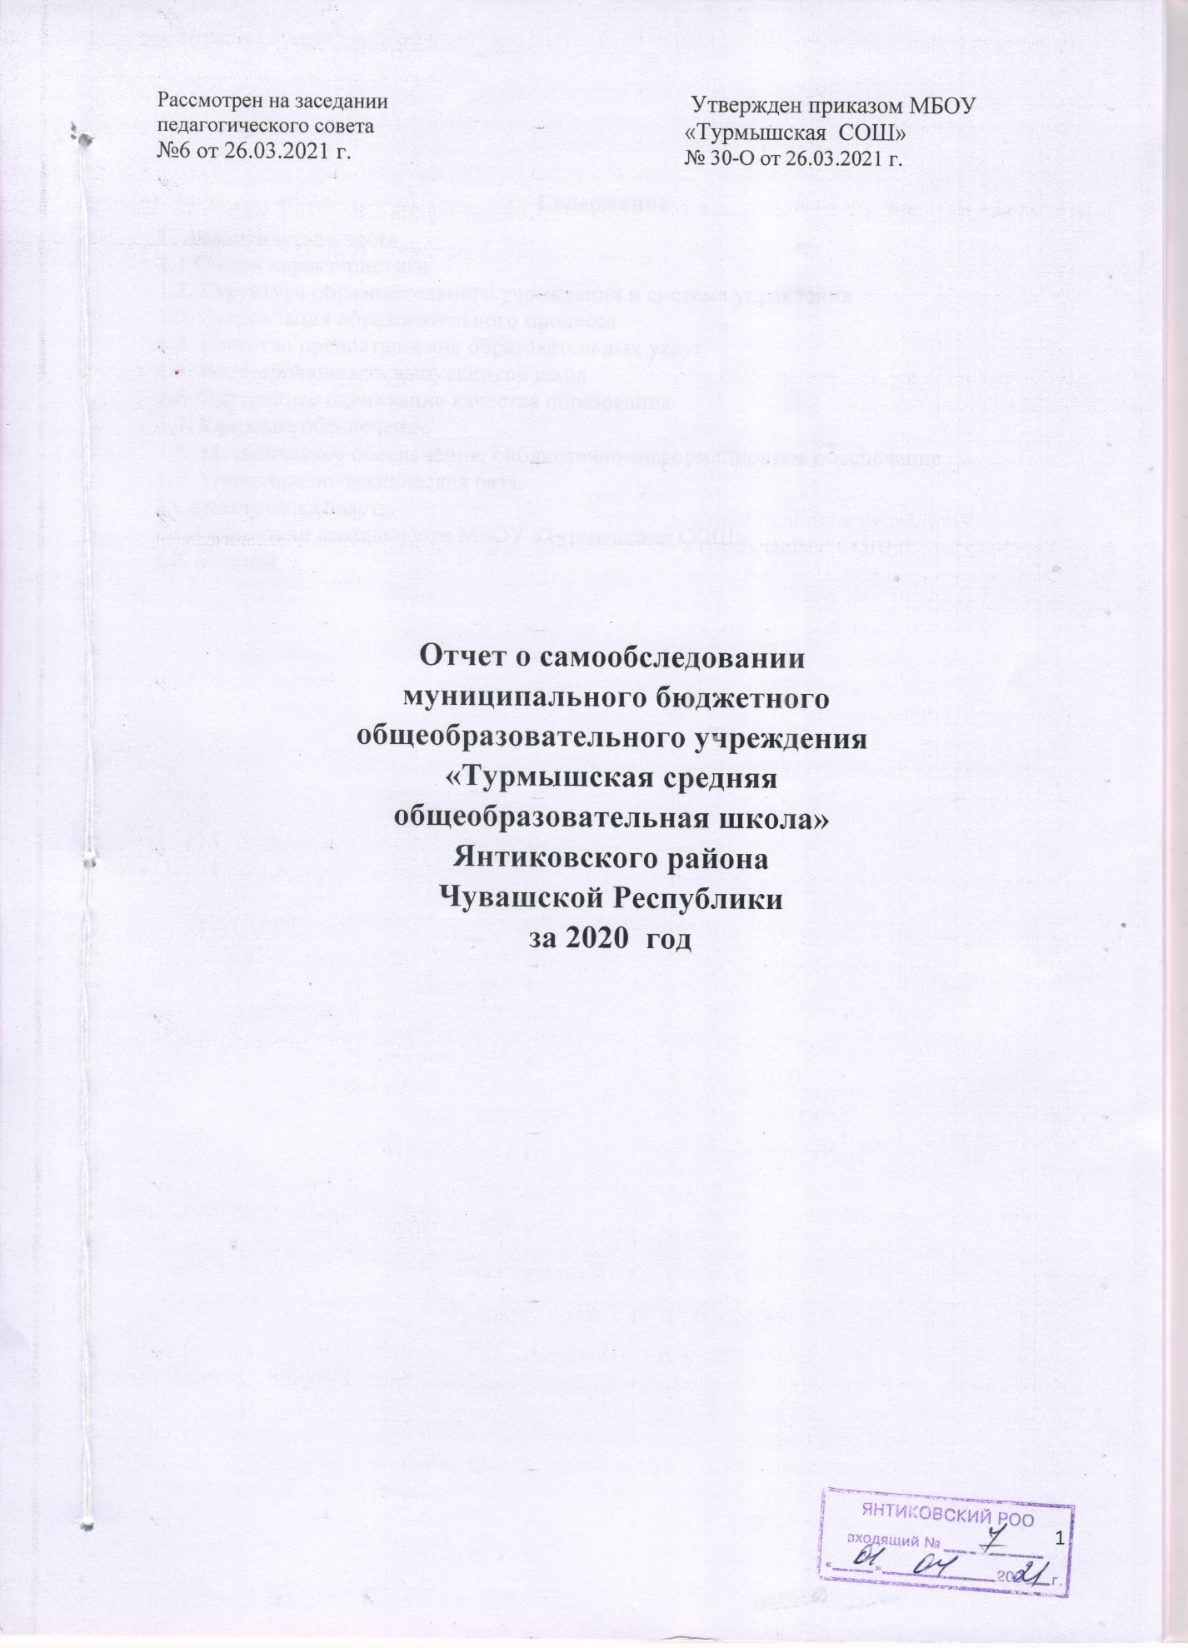

Содержание:

1. Аналитическая часть
1.1 Общая характеристика
1.2. Структура образовательного учреждения и система управления
1.3. Организация образовательного процесса
1.4. Качество предоставления образовательных услуг
1.5. Востребованность выпускников школ
1.6. Внутреннее оценивание качества образования
1.7. Кадровое обеспечение
1.8. Методическое обеспечение, библиотечно-информационное обеспечение
1.9. Материально-техническая база.
2.Статистическая часть.
2.1. Показатели деятельности МБОУ «Турмышская СОШ»
2.2. Выводы

Отчет о самообследовании
муниципального бюджетного общеобразовательного учреждения
«Турмышская средняя общеобразовательная школа»
Янтиковского района Чувашской Республики
за 2020 год

Аналитическая часть
1.1 Общая информация
Полное наименование образовательного учреждения в соответствии с уставом Муниципальное бюджетное общеобразовательное учреждение «Турмышская средняя общеобразовательная школа», краткое наименование школы МБОУ "Турмышская СОШ".
Устав образовательного учреждения
Утвержден постановлением администрации Янтиковского района от 11.12. 2015 г. № 487.
Юридический адрес ОУ, фактический адрес ОУ
Юридический адрес МБОУ «Турмышская СОШ»: Россия, Чувашская Республика, район Янтиковский, с. Турмыши, ул. Советская, д. № 13, индекс 429281.
Фактический адрес МБОУ «Турмышская СОШ» : Россия, Чувашская Республика, район Янтиковский, с. Турмыши, ул. Советская, д. № 13, индекс 429281.
Тел.: 8 (835-48)25-2-80, 25-2-80 E-mail 30
Директор МБОУ "Турмышская СОШ" - Николаева Светлана Владиславовна
Документы, на основании которых осуществляет свою деятельность ОУ:
а) лицензия: регистрационный номер – 809 от 17.01. 2012г., срок действия - бессрочно.
МБОУ «Турмышская СОШ» имеет лицензию на право ведения образовательной деятельности по следующим видам:
Общее образование:
- начальное общее образование;
- основное общее образование;
- среднее общее образование;
б) свидетельство о государственной аккредитации:
регистрационный номер - № 345 от 10.12. 2012 г.
Срок действия до 10.12.2024 г.
Учредитель
Учредителем учреждения является - администрация Янтиковского района Чувашской Республики.
МБОУ «Турмышская СОШ» является юридическим лицом, обладает обособленным имуществом на праве оперативного управления, самостоятельным балансом, лицевыми счетами в органах Федерального казначейства, имеет печать с изображением Государственного герба Российской Федерации, с гербом Чувашской республики и со своим наименованием.
Режим работы: 7.30 – 16.00
График работы: учебные дни: понедельник, вторник, среда, четверг, пятница, суббота.
Взаимодействие с организациями-партнерами:
- МБОУ ДОД «Детско-юношеский центр творческого развития»;
- АУ ДОД «ДЮСШ-ФСК «Аль» Янтиковского района ЧР;
- МБОУ ДОД "Янтиковская детская школа искусств";
- МБУ "Центр психолого-педагогической, медицинской и социальной помощи".
  - Структура образовательного учреждения и система управления
Управление образовательной организации осуществляется в соответствии с федеральными законами, законами и иными нормативными правовыми актами, и Уставом на принципах единоначалия и самоуправления. Административные обязанности распределены согласно Уставу, штатному расписанию, четко распределены функциональные обязанности согласно квалификационным характеристикам.
Должность | ФИО | Категория
Директор | Николаева С.В. | высшая
Учитель с возложением обязанностей заместителя директора | Разина Н.В. | первая
Учитель с возложением обязанностей заместителя директора | Матросова Л.И. | высшая
Директор – главное административное лицо, воплощающее единоначалие и несущее персональную ответственность за все, что делается в образовательном учреждении всеми субъектами управления. Основной функцией директора МБОУ «Турмышская СОШ» является осуществление оперативного руководства деятельностью образовательной организации, управление жизнедеятельностью, координация действий всех участников образовательного процесса через Педагогический совет, Управляющий совет, Методический совет, Родительские комитеты классов.
Заместители директора осуществляют оперативное управление образовательным процессом: выполняют информационную, оценочно-аналитическую, планово-прогностическую, организационно-исполнительскую, мотивационную, контрольно-регулировочную функции.
Формы самоуправления:
- Педагогический совет
- Управляющий совет
- Общее собрание работников
- Совет обучающихся
Педагогический совет постоянно действующий коллегиальный орган управления, который рассматривает педагогические и методические вопросы, вопросы организации учебно-воспитательного процесса, изучение и распространение передового педагогического опыта.
Управляющий совет- коллегиальный орган управления, который представляет интересы всех участников образовательных отношений: родителей, педагогических работников, обучающихся. Созывается не реже двух раз в год и определяет стратегию развития школы, утверждает программу развития, принимает важнейшие решения по различным направлениям деятельности школы в соответствии с Уставом.
Общее собрание работников образовательной организации имеет право обсуждать коллективный договор, обсуждать и принимать правила внутреннего трудового распорядка для внесения их на утверждение, наделен иными полномочиями в соответствии с Уставом.
Совет обучающихся- коллегиальный орган управления образовательной организации и формируется по инициативе обучающихся с целью учета мнения обучающихся по вопросам управления образовательной организацией и при принятии локальных нормативных актов, затрагивающих права и законные интересы обучающихся.
Все перечисленные структуры совместными усилиями решают основные задачи образовательного учреждения и соответствуют Уставу МБОУ «Турмышская СОШ».
Основные формы координации деятельности:
- план работы МБОУ «Турмышская СОШ» на год;
- календарный график и режим работы МБОУ «Турмышская СОШ»;
- план внутришкольного контроля;
- план воспитательной работы школы;
Организация управления образовательного учреждения соответствует уставным требованиям.
Контрольно-диагностическая и коррекционная функции управления осуществляются администрацией через организацию ВШК. Диагностика текущего состояния дел позволяет обобщить положительный опыт, выявить существующие проблемные зоны, выбрать наиболее адекватные и результативные способы решения проблем. ВШК призван, в конечном счете, повысить качество образования.
По итогам контроля (используются разные виды контроля) составляются аналитические справки, принимаются управленческие решения, которые рассматриваются на совещаниях при директоре, заседаниях педагогического совета, осуществляется контроль выполнения принятых решения и исправления недостатков. Кроме этого контроль является и механизмом материального поощрения педагогов, работающих результативно и эффективно.
Усилен акцент на общественный, коллективный контроль за ходом УВП через проведение уроков взаимопосещений учителями, методических недель, анкетирования участников образовательных отношений.
В школе действует методический совет, который состоит из методических объединений:
• классных руководителей;
• учителей начальных классов;
• учителей естественнонаучных дисциплин;
• учителей социально-гуманитарных дисциплин;
Особое внимание уделяется организации взаимодействия семьи и школы. С целью предотвращения фактов семейного неблагополучия и жестокого обращения с детьми в МБОУ «Турмышская СОШ» проводятся родительские собрания по правовой тематике, совещания классных руководителей. Системно ведется работа по организации летней занятости учащихся. Осуществляется психолого-педагогическое сопровождение учащихся и их семей, детей ОВЗ, детей «группы риска», детей, имеющих высокие образовательные потребности, ведется постоянный контроль за текущей успеваемостью, посещаемостью занятий, кружков, секций детьми из социально неблагополучных семей. Социальный педагог совместно с представителями полиции участвует в рейдах по контролю за семьями учащихся, находящихся в социально опасном положении. В школе работает Школьный Совет профилактики. Заседания Совета проводятся 1 раз в месяц или, если возникает необходимость, чаще.
Для информирования родителей об успеваемости обучающихся учреждение использует традиционные формы взаимодействия (родительские собрания, личные беседы), а также систему электронных дневников.
Родительская общественность в целом удовлетворена качеством образования в школе.
Социальным педагогом совместно с классными руководителями составлен социальный паспорт.
Число опекаемых – 1
Число приемных семей – 1 (детей-2, уч. 4 кл. и 6 кл.)
Детей-инвалидов – 3, ОВЗ- 4 (в 5 кл. двое, 6 кл.-1, 9 кл.-1), ЗПР -1 (4 класс)
На школьном профилактическом учете – 3
Многодетных семей – 27, в них детей 57
Неполных семей – 9, в них детей 12
Социально-опасных семей – 2
Вывод: Показателями эффективного управления являются результаты деятельности школы по следующим составляющим:
-Критерии отношений - улучшение межличностных отношений, минимизируя число конфликтов между участниками образовательных отношений.
-Критерии качества - позволяют проследить взаимосвязь между процессом управления и личностным ростом участников образовательных отношений.
  - Организация образовательного процесса.
МБОУ "Турмышская СОШ" осуществляет образовательную деятельность по образовательным программам начального общего образования (1-4 классы), основного общего образования (5-9 классы), среднего общего образования (10-11 классы).
№ п/п | Основные и дополнительные общеобразовательные программы
 | Уровень  образования | Направленность  (наименование)  образовательной программы | Вид образовательной  программы | Нормативный срок освоения
1. | 1 уровень | начальное общее образование | Общеобразовательная | 4
2. | 2 уровень | основное общее образование | Общеобразовательная | 5
3. | 3 уровень | среднее общее образование | Общеобразовательная | 2
4. |  | образования обучающихся с умственной отсталостью | Адаптированная общеобразовательная | 9
5. |  | начальное общее образование обучающихся с задержкой психического развития (вариант 7.2) | Адаптированная общеобразовательная | 5
Контингент учащихся
№ | Показатели | Единица измерения (чел.)
 |  | 2018 г. | 2019 г. | 2020
1 | Общая численность учащихся | 164 | 163 | 148
2 | Численность обучающихся по образовательной программе начального общего образования | 69 | 63 | 60
3 | Численность обучающихся по образовательной программе основного общего образования | 86 | 89 | 78
4 | Численность обучающихся по образовательной программе среднего общего образования | 9 | 7 | 5
5. | Численность обучающихся по адаптированным образовательным программам:  начального общего образования  основного общего образования | 2  1  1 | 4  2  2 | 5  1  4
6. | Численность обучающихся по программам профильного изучения предметов (10 – 11 классы), в том числе: | 2 | 7 | 5
 | универсальный профиль | 9 | 7 | 5
7. | Численность обучающихся, получивших образование по форме:
 | очное обучение | 163 | 162 | 147
 | очно-заочное обучение | 1 | 1 | 1
 | заочное | 0 | 0 | 0
 | семейное обучение | 0 | 0 | 0
 | самообразование | 0 | 0 | 0
 | индивидуальное обучение  (по медицинским показателям) | 0 | 0 | 0

Временные характеристики образовательного процесса
 | I уровень | II уровень | III уровень
Продолжительность учебной недели (5,6 дней) | 1 - 5 дней  2,3,4 – 6 дней | 6 дней | 6 дней
Продолжительность уроков (35 – 45 мин.) | - 35 мин (первая четв.)  2-4 - 45 мин. | 45 мин. | 45 мин.
Продолжительность перерывов  Минимальная(мин.) максимальная (мин) | 10 мин.  20 мин | 10 мин.  20 мин | 10 мин.  20 мин

Учебный год начинается 1 сентября. Учебный год условно делится на четверти для 1-9 классов, на полугодия для 10-11 классов, являющиеся периодами, по итогам которых во 2-11 классах выставляются отметки за текущее освоение образовательных программ. Каникулы традиционные. Количество часов, отведенных на освоение обучающимися учебного плана общеобразовательного учреждения, состоящего из обязательной части и части, формируемой школой, не превышает величину недельной образовательной нагрузки, предусмотренную учебным планом. Максимальная аудиторная нагрузка обучающихся соответствует нормативным требованиям СП 2.4.3648-20 «Санитарно-эпидемиологические требования к организациям воспитания и обучения, отдыха и оздоровления детей и молодежи»
Образовательная недельная нагрузка равномерно распределена в течение учебной недели. Начало занятий в 08 часов 30 минут. Объем домашних заданий (по всем предметам) предполагает затраты времени на его выполнение, не превышающие (в астрономических часах): во 2-3 классах – 1,5 часа, в 4-5 классах – 2 часа, в 6-8 классах – 2,5 часа, в 9-11 классах – до 3,5 часов.
Учебный план МБОУ "Турмышская СОШ" реализующей АООП для обучающихся с умственной отсталостью (интеллектуальными нарушениями) Вариант 1, СИПР на основе АООП (вариант 2) умственной отсталостью (интеллектуальными нарушениями), и АООП НОО обучающихся с ЗПР (вариант 7.2) фиксирует общий объем нагрузки, максимальный объём аудиторной нагрузки обучающихся, состав и структуру обязательных предметных областей, распределяет учебное время, отводимое на их освоение по классам и учебным предметам.
Содержание основного общего образования обучающихся с умственной отсталостью реализуется преимущественно за счет введения учебных предметов, обеспечивающих целостное восприятие мира, с учетом их особых образовательных потребностей и возможностей, а также коррекционно-развивающих курсов, направленных на коррекцию недостатков психической сферы обучающихся, а также их социальное развитие. Предметы коррекционной подготовки выносятся за сетку часов и не входят в обязательную нагрузку учащихся. Коррекционная подготовка направлена на коррекцию речевых нарушений учащихся, на расширение их представлений о предметах и явлениях окружающего мира и максимально возможную социально-бытовую адаптацию.
По АООП для обучающихся с умственной отсталостью (интеллектуальными нарушениями) вариант 1 в школе обучаются 3 ребенка: 1 уч-ся в 9 классе и 2 уч-ся в 5 классе. Занятия с обучающимся учителя проводят в школе, СИПР на основе АООП (вариант 2) для обучающегося с умственной отсталостью (интеллектуальными нарушениями), в школе обучается 1 ребенок, 6 класс. Занятия с обучающимся 6 класса проводят на дому по согласованию с родителями. Для организации обучения составлена СИПР на ребенка. По АООП НОО обучающихся с ЗПР (вариант 7.2) в школе обучается 1 ребенок, 4 класс.
Процесс обучения выстраивается индивидуально, в зависимости от возможностей ребёнка и имеющихся рекомендаций. Учителя проводят индивидуальную работу с учеником в соответствии с расписанием уроков. Педагогом-психологом, логопедом, дефектологом ведутся коррекционные курсы.
Коррекционные курсы реализуются в форме индивидуальных занятий, исходя из особенностей развития обучающихся с умственной отсталостью и на основании рекомендаций психолого-медико-педагогической комиссии и индивидуальной программы реабилитации инвалида.
Календарный учебный график. http://www.turmyshyantik.edu21.cap.ru
В 2020 году на сайте МБОУ "Турмышская СОШ" был создан отдельный раздел, посвященный работе школы в новых особых условиях. Частью этого раздела стал перечень документов, регламентирующих функционирование ОО в условиях коронавирусной инфекции. В перечень вошли документы, измененные внутренние локальные нормативные акты школы
Период | Документ | Ссылка на сайт | Примечание
Март – май 2020 | Основные образовательные программы начального, основного общего образования | http://www.turmysh-yantik.edu21.cap.ru/?t=hry&eduid=4633&hry=./4478/285095/287400 | Внесены изменения:  – в организационный раздел в части учебного плана, календарного учебного графика, плана внеурочной деятельности включен пункт о возможности применения электронного обучения и дистанционных образовательных технологий;  – в содержательный раздел в части корректировки содержания рабочих программ учебных предметов, курсов внеурочной деятельности
В сложившейся эпидемиологической ситуации в соответствии с приказом от 17 марта 2020 г. №104, с рекомендациями Министерства просвещения, направленными письмом от 08.04.2020 № ГД-161/04, после оценки всех рисков для детей с учетом уровня заболеваемости COVID-19 в регионе были определены и утверждены приказом директора МБОУ "Турмышская СОШ" от 16.05.2020 № 47-О и от 23.05.2020 г. №48-О даты и порядок завершения учебного года:
- для учеников 1-8-х классов – 16 мая 2020 года, при условии реализации до 25 мая программ по внеурочной деятельности, дополнительных образовательных программ, а также программ воспитания;
- для 9-11-х классов – 23 мая 2020 года.
2-8-е классы
- Итоговые отметки выставляли по текущей успеваемости учеников в 2019/20 учебном году. За IV четверть отметки выставили исходя из среднего балла, полученного в процессе обучения. Годовые отметки выставлялись по итогам трех прошедших четвертей. Оценки за IV дистанционную четверть не отразились на итоговых баллах учеников.
9-ый класс
- В 9-ом классе промежуточная аттестация проводилась по всем учебным предметам учебного плана без аттестационных испытаний. В соответствии с постановлением Правительства от 10.06.2020 № 842 результаты промежуточной аттестации признали результатами ГИА и выдали аттестаты на их основании.
- Отметка за промежуточную аттестацию в 9-ом классе определялась как среднее арифметическое за все четверти и выставлялась целым числом в соответствии с правилами математического округления (в пользу учащихся).

Внеурочная деятельность
Стандарт предполагает реализацию в образовательном учреждении как урочной, так и внеурочной деятельности. Организация занятий по направлениям раздела «Внеурочная деятельность» является неотъемлемой частью образовательного процесса МБОУ "Турмышская СОШ", которая предоставляет обучающимся возможность выбора широкого спектра занятий, направленных на их развитие.
Содержание занятий, предусмотренных как внеурочная деятельность, формируется с учетом пожеланий обучающихся и их родителей (законных представителей).
Часы, отводимые на внеурочную деятельность учащихся, используются на различные формы ее организации, отличные от урочной системы обучения, - экскурсии, кружки, секции, соревнования, поисковые и научные исследования и т.д.
Учитывая внешкольную занятость детей (музыкальные, художественные, спортивные школы и др.), можно констатировать 100% вовлеченность обучающихся 1-10 классов во внеурочную деятельность.
Таким образом, организация внеурочной деятельности в школе позволяет удовле-
творить дополнительные образовательные запросы обучающихся, их родителей (законных представителей), обеспечить развитие личности по всем направлениям.
По сравнению с прошлым годом педагогами уделяется большее внимание проектной деятельности. По итогам внутришкольного контроля установлено, что образовательные программы внеурочной деятельности выполнены на 100%.
Воспитание на занятиях школьных курсов внеурочной деятельности осуществляется преимущественно через:
- вовлечение школьников в интересную и полезную для них деятельность, которая предоставит им возможность самореализоваться в ней, приобрести социально значимые знания, развить в себе важные для своего личностного развития социально значимые отношения, получить опыт участия в социально значимых делах;
- формирование в кружках, секциях, клубах, студиях и т.п. детско-взрослых общностей, которые могли бы объединять детей и педагогов общими позитивными эмоциями и доверительными отношениями друг к другу;
- создание в детских объединениях традиций, задающих их членам определенные социально значимые формы поведения;
- поддержку в детских объединениях школьников с ярко выраженной лидерской позицией и установкой на сохранение и поддержание накопленных социально значимых традиций;
- поощрение педагогами детских инициатив и детского самоуправления.
Реализация воспитательного потенциала курсов внеурочной деятельности происходит в рамках следующих выбранных школьниками ее видов:
Познавательная деятельность. Курсы внеурочной деятельности «Юный физик», «Занимательная математика», «Шахматы», «Родные истоки», направленные на передачу школьникам социально значимых знаний, развивающие их любознательность, позволяющие привлечь их внимание к экономическим, политическим, экологическим проблемам нашего общества, формирующие их гуманистическое мировоззрение и научную картину мира.
Художественное творчество. Курсы внеурочной деятельности и занятия дополнительного образования: «Кадетский хор», «Танцы», «Хоровое пение», «Драмкружок», «Удивительный мир книги», «Юный книголюб», создающие благоприятные условия для просоциальной самореализации школьников, направленные на раскрытие их творческих способностей, формирование чувства вкуса и умения ценить прекрасное, на воспитание ценностного отношения школьников к культуре и их общее духовно-нравственное развитие.
Техническая деятельность. Курс внеурочной деятельности «Юный робототехник», направленный на воспитание у школьников любви к своему краю, его истории, культуре, природе, на развитие самостоятельности и ответственности школьников.
Спортивно-оздоровительная деятельность. Курсы внеурочной деятельности «Волейбол», «Футбол», «ЮИД», "Огневая подготовка" направленные на физическое развитие школьников, развитие их ценностного отношения к своему здоровью, побуждение к здоровому образу жизни, воспитание силы воли, ответственности, формирование установок на защиту слабых.
Социально-педагогическая деятельность. Курсы внеурочной деятельности «Родные истоки», «Азбука добра», «ОДНКНР», направленные на развитие творческих способностей школьников, воспитание у них уважение ценностей семьи, любовь к природе, признание ценности здоровья, своего и других людей, оптимизм в восприятии мира.
Туристско-краеведческая деятельность. Курс внеурочной деятельности «Эколята», направленный на воспитание у школьников любви к своему краю, его истории, культуре, природе, на развитие самостоятельности и ответственности школьников.
Реализация программ внеурочной деятельности в период временных ограничений, связанных с эпидемиологической ситуацией 2020 года, проводилась с использованием дистанционных образовательных технологий.
Весна-2020. Все курсы внеурочной деятельности реализовывались в дистанционном формате. Были внесены изменения в положение о внеурочной деятельности, в рабочие программы курсов и скорректировано КТП. Составлено расписание занятий в режиме онлайн на каждый учебный день в соответствии с образовательной программой и планом внеурочной деятельности по каждому курсу с дифференциацией по классам. Время проведения занятия – не более 30 минут. Проводилось обязательное информирование обучающихся и их родителей об изменениях в планах внеурочной деятельности.
Выявленные проблемы не повлияли на качество организации внеурочной деятельности. Благодаря внесению необходимых изменений, учебный план по внеурочной деятельности выполнен в полном объеме, в основном удалось сохранить контингент учеников.
Осень-2020. В I и во II четверти 2020/21 учебного года занятия по внеурочной деятельности проводились в традиционном очном формате.
Занятия проводят учителя школы. Школа предоставляет детям большие возможности по удовлетворению их познавательных интересов, достигая при этом следующие цели:
− Развитие у ребят нестандартного мышления;
− Приобретение учащимися навыков публичных выступлений;
- Антистрессовая «закалка» - психологическая подготовка к итоговым контрольным работам и тестированиям;
- Дополнительная мотивация к учебе;
- Достижение успеха, что крайне важно для устойчивой положительной самооценки учащихся.
Выводы и рекомендации по разделу:
Содержание подготовки обучающихся школы соответствует федеральному государственному образовательному стандарту, в части выполнения требований к условиям реализации образовательной программы, требованиям к результатам:
-в школе функционирует эффективная система руководства и управления, охватывающая все стороны жизни, нацеленная на конечный результат;
-администрация осуществляет контроль и руководство, используя различные формы инспектирования и оказания методической помощи, соблюдая при этом принципы гласности, объективности, плановости.
Содержание и качество подготовки выпускников соответствует государственному образовательному стандарту в части выполнения требований к условиям реализации образовательной программы.
Выпускники:
- показали свою готовность к продолжению образования;
- проявили способность брать на себя ответственность, участвовать в совместном принятии решений;
- овладели новыми технологиями, занимались самообразованием.
Вместе с тем необходимо:
- совершенствовать управленческую деятельность на основе развития аналитических умений и навыков;
- активнее привлекать участников образовательных отношений к осуществлению внутришкольного контроля. Воспитательная работа школы направлена на создание доверительного психологического климата между всеми участниками образовательных отношений.

Содержание и качество подготовки обучающихся
МБОУ «Турмышская СОШ» - образовательная организация, реализующая различные общеобразовательные программы, которые включают начальное общее, основное общее, среднее общее, адаптированные программы, программы внеурочной деятельности. Все программы образуют целостную систему, основанную на принципах непрерывности, преемственности, личностной ориентации участников образовательного процесса. Ключевые направления деятельности педагогического коллектива:
- Соответствие и обновление образовательных стандартов;
- Развитие системы поддержки талантливых детей, работа с одаренными детьми;
- Развитие педагогического потенциала;
- Обеспечение условий для развития здоровья детей;
- Современная инфраструктура;
- Совершенствование материально-технической базы;
- Создание условий для реализации гражданами РФ гарантированного государством права на получение общедоступного и бесплатного общего образования всех ступеней.
В соответствии с Федеральным Законом от 29 декабря 2012 года № 273-ФЗ «Об образовании в Российской Федерации» (ст.32), с целью анализа состояния образовательного процесса администрацией школы были проведены проверки выполнения образовательных программ. В результате обобщения аналитического материала, анализа прохождения образовательных программ и выполнения практической части программы на основе записей в журналах и графиков прохождения учебного материала выявлено следующее: весь учебный материал, предусмотренный учебными программами, изучен в необходимом объеме, причем соблюдается последовательность в изучении программного материала. Контрольные, лабораторные и практические работы по математике, физике, химии, географии, биологии, а также контрольные диктанты и изложения по русскому языку выполнены в соответствии с календарно-тематическим планированием.
При анализе выполнения учебных программ выявлено:
- Соотношение содержания учебного плана с тематическим планированием
учителей-предметников.
- Процент выполнения рабочих программ по предметам составляет - 100%.
- В течение всего учебного года проводилась учителями корректировка тематического планирования по предметам за счёт объединения тем и резервных уроков.
- Учебный план школы за 2019-2020 учебный год и за 1 полугодие 2020-2021 учебного года выполнен в полном объеме, в соответствии с нормативными документами.
Образовательный процесс в МБОУ «Турмышская СОШ» является гибким, быстро реагирующим на изменение числа классов, ориентирующимся на новые образовательные потребности, его можно представить как систему педагогических действий, соответствующих поставленным целям.
В соответствии с особенностями детей, пожеланиями родителей и согласно профессиональной квалификации учителей осуществляется освоение образовательных программ на всех уровнях:
- начальная школа - классы обучаются по образовательной программе «Школа России»
- предпрофильная подготовка учащихся осуществляется через элективные курсы, классные часы.
- профильная подготовка учащихся осуществляется через элективные курсы.
Уровень образовательных программ отвечает государственным требованиям, предъявляемым к образовательным учреждениям.
Для получения обучающимся знаний, максимально соответствующих их способностям, возможностям, интересам, в школе работали элективные курсы, кружки, спортивные секции.
Важными направлениями инновационной деятельности в течение 2020 года являлись направления, связанные с обновлением содержания образования, использованием современных образовательных технологий.
Образовательные технологии в образовательной организации реализовывались в процессе решения учебных и практических задач: дискуссии, коллективные решения творческих задач.
Для координации методической службы и отслеживания выполнения программ работает методический совет. В школе действует 4 методических объединения. В учебном году проведено 4 заседания МС школы и 20 заседаний МО, на которых рассмотрены учебные программы по предметам, подняты вопросы организации учебного процесса, вопросы олимпиадного движения, инновационной деятельности, внедрения ФГОС ООО, активных методов обучения в образовательном процессе, итоговое собеседование по русскому языку, работы с одаренными детьми, ВПР и т.д. Членами МО были проведены запланированные общешкольные мероприятия.
С 2014 года Турмышская СОШ является участником проекта NetSchool, а с 2016 г. «Электронная школа».
Применение системно - деятельностного подхода в сочетании с современными образовательными технологиями позволило к концу первой половины года образовательной организации достичь в 2020 учебном году стабильных образовательных результатов.
Особое внимание уделялось внедрению информационных технологий. Реализация школьной программы информатизации позволила сделать существенный шаг в использовании информационных технологий в образовательном процессе.
По результатам 2019-2020 учебного года на уровне начального образования процент качества знаний составил 47 %. В I полугодии 2020-2021 процент составил 50 %, в сравнении с аналогичным периодом 2019 года можно отметить повышение качества на 3 %.
Качество успеваемости за три последних года
 | 2018-2019 | 2019-2020 | 2020-2021 I полугодие
Аттестовано (2-4 классы) | 51 | 46 | 47
Из них на «5» | 8 | 6 | 6
С одной «4» | 2 | 3 | 0
На «4» и «5» | 20 | 15 | 17
На «3» | 23 | 25 | 23
С одной «3» (резерв) | 3 | 2 | 4
Не успевают | 0 | 0 | 1
% успеваемости | 100 | 100 | 98
% качества знаний | 55 | 47 | 49

Основной уровень общего образования
По результатам 2019-2020 учебного года на уровне основного общего образования процент качества знаний составил 41,5%. В I полугодии 2020-2021 процент составил 26 %, произошло резкое снижение относительно прошлого года.
Качество успеваемости по основной школе за три последних года
Качество успеваемости за три последних года по полугодиям
 | 2018-2019 | 2019-2020 | 2020-2021 I полугодие
Аттестовано (5-9 классы) | 88 | 89 | 77
Из них на «5» | 14 | 10 | 2
С одной «4» | 4 | 0 | 1
На «4» и «5» | 27 | 27 | 18
На «3» | 42 | 52 | 2
С одной «3» (резерв) | 2 | 0 | 3
Не успевают | 1 | 0 | 9
% успеваемости | 99 | 100 | 88
% качества знаний | 49 | 41,5 | 26

Средний уровень общего образования
Качество успеваемости по средней школе за три последних года

 | 2018-2019 | 2019-2020 | 2020-2021 I полугодие
Аттестовано (10 -11 классы) | 12 | 0 | 9
Из них на «5» | 4 | 0 | 2
С одной «4» | 0 | 0 | 0
На «4» и «5» | 5 | 0 | 2
На «3» | 3 | 0 | 5
С одной «3» (резерв) | 0 | 0 | 1
Не успевают | 0 | 0 | 0
% успеваемости | 100 | 0 | 100
% качества знаний | 75 | 0 | 44
С 2020/21 учебного года ученики 10-ого класса начали обучаться по ФГОС СОО. Одной из особенностей нового стандарта является профильный принцип образования. Из возможных пяти профилей обучения на основании анализа запросов и результатов анкетирования в 2020/21 учебном году открыт 10-ый класс, обучающихся по универсальному профилю.
В школе проводится целенаправленная подготовка выпускников к итоговой аттестации. С этой целью были организованы консультации как по предметам, так и по вопросам организационного характера: такие как по оформлению бланков регистрации и ответов, как вести себя на экзамене, информационное обеспечение об учебных заведениях республики. Разъяснительная работа проведена также и с родителями будущих выпускников на родительских собраниях. Была организована работа учебно-консультационных пунктов по подготовке к ГИА в 9-ом классе, утвержден график работы.
Особенности проведения ГИА в 2020 году были обусловлены мероприятиями, направленными на обеспечение санитарно-эпидемиологического благополучия населения и предотвращения распространения новой коронавирусной инфекции (COVID-19). Данные об общей численности выпускников 2019/20 учебного года представлены в таблице 3. Аттестаты об основном общем образовании выпускники получили на основании приказа Минпросвещения «Об особенностях заполнения и выдачи аттестатов об основном общем и среднем общем образовании в 2020 году» от 11.06.2020 № 295.
Выпускники 9-го класса 2020 года – это первые выпускники, получившие образование в соответствии с требованиями ФГОС ООО, утвержденного приказом Минобрнауки от 17.12.2010 № 1897. Оценки в аттестатах выставлены как среднее арифметическое четвертных отметок за 9-й класс целыми числами в соответствии с правилами математического округления. Аттестат об основном общем образовании с отличием получили 6 выпускников, что составило 25 процентов от общей численности выпускников 9-х классов.
В 2020 г. учащиеся 9 класса сдавали итоговое собеседование по русскому языку в качестве допуска к государственной итоговой аттестации. Результаты успешны, все получили "зачет" за итоговое собеседование.

Итоговые результаты выпускников 9 класса.
 | 1 четверть | 2 четверть | 3 четверть | 4 четверть | Итоговый результат
Аттестовано (9 класс) | 24 | 24 | 24 | 24 | 24
Из них на «5» | 3 | 4 | 1 | 8 | 6
С одной «4» | 0 | 0 | 0 | 0 | 0
На «4» и «5» | 9 | 10 | 11 | 6 | 8
На «3» | 12 | 9 | 12 | 9 | 10
С одной «3» (резерв) | 1 | 0 | 0 | 0 | 0
Не успевают | 0 | 1 | 0 | 1 | 0
% успеваемости | 100 | 96 | 100 | 96 | 100
% качества знаний | 50 | 58 | 50 | 58 | 58

Количественные показатели успеваемости.
№ п/п | Параметры статистики | Количество, чел.
1 | Количество детей, обучавшихся на конец учебного года (2019/20 года), в том числе: | 150
 | – начальная школа | 61
 | – основная школа | 89
 | – средняя школа | 0
2 | Количество учеников, оставленных на повторное обучение:
 | – начальная школа | -
 | – основная школа | -
 | – средняя школа | –
3 | Не получили аттестат:
 | – об основном общем образовании | –
 | – о среднем общем образовании | 0
4 | Окончили школу с аттестатом особого образца:
 | – в основной школе | 6
 | – средней школе | 0

Результаты ВПР
В 2020/21 учебном году в соответствии с приказом Рособрнадзора от 06.05.2020
№ 567 «О внесении изменений в приказ Федеральной службы по надзору в сфере
образования и науки от 27 декабря 2019 г. № 1746 "О проведении Федеральной
службой по надзору в сфере образования и науки мониторинга качества подготовки
обучающихся общеобразовательных организаций в форме всероссийских проверочных
работ в 2020 году"» Всероссийские проверочные работы проводились в 5–9-х классах в
сентябре–октябре 2020 года. Анализ результатов ВПР-2020 МБОУ «Турмышская СОШ» проводился в соответствии с методическими рекомендациями, направленными письмом Минпросвещения России от 19.11.2020 № ВБ-2141/03.
Учителя-предметники, школьные методические объединения в срок до 1 декабря 2020 г. провели анализ результатов ВПР в 5-9-х классах по учебным предметам каждого обучающегося, класса, параллели, школы в целом. В результате проведенного анализа определили проблемные поля, дефициты в виде несформированных планируемых результатов для каждого обучающегося, класса, параллели, по каждому учебному предмету, по которому выполнялась процедура ВПР, на основе данных о выполнении каждого из заданий участниками, получившими разные баллы за работу. Баллы выставлены условно, не влияют на результаты школьников и не выставляются в журнал. Результаты такого анализа оформлены в виде таблиц и аналитических справок, в которых отображаются дефициты по конкретному учебному предмету ВПР.

Количественный состав участников ВПР-2020
Наименование предметов | 5 класс,  12 чел. | 6 класс,  18 чел. | 7 класс,  18 чел. | 8 класс,  14 чел. | 9 класс,  13 чел.
Русский язык | 9 | 17 | 18 | 13 | 13
Математика | 12 | 16 | 17 | 10 | 12
Окружающий мир | 12
История |  | 17 | 18 | 14
Биология |  | 17 | 18 | 13 | 12
Обществознание |  |  | 16 | 13
География |  |  | 17 | 12 | 13
Физика |  |  |  | 13
Английский язык |  |  |  | 12

Дата  проведения | Предмет | Класс
14.09.2020 | Русский язык (1 часть) | 5
 | Иностранный язык (англ. яз.) | 8
15.09. 2020 | Биология | 6
 | Биология | 8
16.09.2020 | География | 7
 | География | 8
 | Русский язык (2 часть) | 5
 | Биология | 9
 | Математика | 6
17.09.2020 | История | 6
 | Русский язык | 8
18.09.2020 | Математика | 5
 | Русский язык | 6
 | История | 7
 | Обществознание | 8
 | География | 9
21.09.2020 | Биология | 7
 | Окружающий мир | 5
 | Русский язык | 9
22.09.2020 | Русский язык | 7
 | Физика | 8
23.09.2020 | Математика | 8
 | Математика | 7
24.09.2020 | Математика | 9
25.09. 2020 | Обществознание | 7
 | История | 8

Цель проведения ВПР: оценка индивидуальных достижений обучающихся. Обучающиеся продемонстрировали следующие знания.

Учебный предмет | Класс | Общая гистограмма отметок в % |  |  |  | Соответствие отметок за работу и по журналу в %
 |  | «2» | «3» | «4» | «5» | Понизили | Подтвердили | Повысили
Русский язык | 5 | 0 | 44,5 | 44,5 | 11 | 33 | 56 | 11
Математика | 5 | 17 | 25 | 42 | 17 | 25 | 67 | 8
Окружающий мир | 5 | 0 | 58 | 33 | 8 | 42 | 58 | 0
Русский язык | 6 | 12 | 41 | 47 | 0 | 41 | 53 | 6
Математика | 6 | 6 | 37,5 | 37,5 | 19 | 31 | 62,5 | 6
История | 6 | 0 | 47 | 47 | 6 | 18 | 82 | 0
Биология | 6 | 0 | 65 | 29 | 6 | 53 | 47 | 0
Русский язык | 7 | 17 | 61 | 17 | 6 | 17 | 83 | 0
Математика | 7 | 12 | 65 | 24 | 0 | 24 | 76 | 0
История | 7 | 6 | 67 | 22 | 6 | 22 | 72 | 6
Биология | 7 | 0 | 72 | 28 | 0 | 44 | 56 | 0
География | 7 | 19 | 82 | 18 | 0 | 18 | 82 | 0
Обществознание | 7 | 0 | 56 | 37,5 | 6 | 19 | 81 | 0
Иностранный язык | 8 | 8 | 42 | 42 | 8 | 25 | 75 | 0
Обществознание | 8 | 0 | 38 | 46 | 15 | 15 | 86 | 0
Русский язык | 8 | 8 | 38 | 54 | 0 | 23 | 77 | 0
Биология | 8 | 0 | 38 | 62 | 0 | 31 | 69 | 0
География | 8 | 0 | 33 | 50 | 17 | 54 | 46 | 0
Математика | 8 | 20 | 50 | 30 | 0 | 40 | 60 | 0
Физика | 8 | 0 | 62 | 31 | 8 | 15 | 77 | 8
История | 8 | 7 | 43 | 43 | 7 | 43 | 57 | 0
Русский язык | 9 | 23 | 54 | 23 | 0 | 54 | 43 | 0
Биология | 9 | 0 | 58 | 42 | 0 | 50 | 50 | 0
Математика | 9 | 17 | 50 | 33 | 0 | 67 | 33 | 0
География | 9 | 0 | 54 | 46 | 0 | 46 | 54 | 0
Результаты проведенного анализа заставляют еще раз указать на необходимость дифференцированного подхода в процессе обучения: учителю необходимо иметь реальные представления об уровне подготовки каждого обучающегося и ставить перед ним ту цель, которую он может реализовать.
1.Провести тщательный анализ количественных и качественных результатов ВПР, выявить проблемные зоны как класса в целом, так и отдельных обучающихся.
2. Спланировать индивидуальную коррекционную работу.
3. Скорректировать содержание текущего тестирования и контрольных работ с целью мониторинга результативности работы по устранению пробелов в знаниях и умениях.
4.Прорабатывать материал, который традиционно вызывает затруднения.
5.Регулярно организовывать проведение диагностических работ по пройденным разделам предмета с целью выявления затруднений, которые остались у обучающихся.
Выводы по результатам ВПР-2020. Сравнительный анализ выполнения ВПР-2020 показал отрицательную динамику уровня обученности обучающихся 5–9-х классов, большой процент обучающихся не подтвердили свои отметки за 2019/20 учебный год, на что повлияли различные факторы:
• необъективность оценивания педагогами начальных классов предметных достижений обучающихся;
• психологическое состояние обучающихся во время написания проверочной работы;
• дистанционное обучение в четвертой четверти. В основном произошло ухудшение отметок по сравнению с отметкой преподавателя.
На основании результатов осенних ВПР-2020 были внесены изменения:
в ООП начального и основного общего образования в части корректировки
тематического планирования рабочих программ учебных предметов;

Одним из направлений деятельности школы является целенаправленная работа с одаренными детьми. Уровень профессионального мастерства педагогов способствует воспитанию учащихся, достигающих высоких, положительных результатов в обучении, являющихся победителями и призерами интеллектуальных конкурсов и олимпиад различных уровней.
Ежегодно учащиеся школы становятся победителями и призерами муниципального этапа Всероссийской олимпиады школьников. Но 2020 год ввел свои коррективы в проведении муниципальной всероссийской олимпиады школьников. Из-за распространения новой коронавирусной инфекции (COVID-19), интеллектуальная игра в 4 классе не проводился. А олимпиады проходили на местах, в школах. В связи с этим было проведено видеофиксация (он-лайн или офф-лайн) выполнения участниками олимпиадных заданий; незамедлительно доставлялись олимпиадные работы участников в день проведения олимпиады организатору муниципального этапа;
Школа участвовала по всем предметам, которые представила Всероссийская олимпиада школьников, кроме информатики, право, технология. Участниками олимпиады стали 57 обучающихся 7-10 классов. Если принять во внимание то, что обучающийся, принявший участие в данном этапе олимпиады по нескольким предметам, учитывается один раз, то из нашей школы приняли участие в муниципальном этапе 23 участников. В этом году не было победителей и призеров, только участники.
На республиканском этапе региональных олимпиад участвовала одна ученица: Васильева Елизавета (9 класс) по чувашскому языку и литературе, она вошла в список призеров, руководитель – учитель чувашского языка и литературы Григорьева З.Н.
Выводы:
Олимпиадные задания всегда выходят за рамки учебной программы и рассчитаны на детей, которые самостоятельно способны решать задания сложные, нестандартные, творческие. Но именно таким образом, выявляется группа одарённых детей,
показывающих высокие результаты в одной или нескольких олимпиадах.
На основании вышеизложенного, рекомендуется:
продолжить целенаправленную работу с одарёнными детьми, в том числе через индивидуальные занятия;
более активное использование олимпиадных заданий в учебном процессе;
активнее привлекать обучающихся к использованию дополнительной литературы;
продолжить работу по развитию навыков исследовательской работы.
Результативность участия обучающихся на научно-практических конференциях Обучающиеся школы под руководством учителей принимают активное участие в районной и республиканской научно-практической конференции, становятся победителями и призерами.
Участие детей в районной НПК «Первые шаги в будущее» за отчетный период:
Ф.И.О. участника | ОУ, класс | Название работы | Секция | Место | Ф.И.О. руководителя, должность
Васильева Елизавета | МБОУ «Турмышская СОШ», 9 класс | Çамрăкла çуннă çамрăклăх (Василий Васькин пурнăçӗпе пултарулăхӗ тăрăх) | Чувашский язык и литература | 3 | Григорьева Зинаида Николаевна, учитель чувашского языка и литературы
Рузавина Кристина | МБОУ «Турмышская СОШ», 8 класс | Рекреционное хозяйство моей местности | Наука о земле | 2 | Разина Надежда Владимировна, учитель географии
Иванова Елизавета | МБОУ «Турмышская СОШ», 9 класс | В мире современных профессий | Право | 3 | Кузьмина Нина Геннадиевна, учитель истории и обществознания
Иванова Елизавета | МАОУ «Турмышская СОШ», 9 класс | Определение содержания ионов тяжелых металлов в почвах пришкольного участка | Экология | 3 | Михайлова Эльвира Николаевна, учитель биологии и химии
Иванова Елизавета | МБОУ «Турмышская СОШ», 9 класс | О самом близком и родном | Авторская поэзия и проза (на русском языке) | 1 | Иванова Кристина Робертовна, учитель русского языка и литературы
Сидорова Сильвия | МБОУ «Турмышская СОШ», 7 класс | Проба пера в жанре рубаи | Авторская поэзия и проза (на русском языке) | 2 | Иванова Кристина Робертовна, учитель русского языка и литературы

Учащиеся Турмышской СОШ принимают активное участие в конкурсах, фестивалях, в спортивных соревнованиях различных уровней.
Результативность участия (призовые места) обучающихся
в творческих конкурсах

Отчетный период | Районный уровень |  |  | Республиканский уровень |  |  | Всероссийский уровень
 | Количес тво участни ков | Побе дител и | Призеры | Количес тво участни ков | Побе дител и | Призеры | Количес тво участни ков | Побе дител и | Призеры
2020 г. | 12 | 1 | 4 | 2 | 0 | 1 | 2 | 0 | 1

Победители и призеры творческих конкурсов за 2020 год

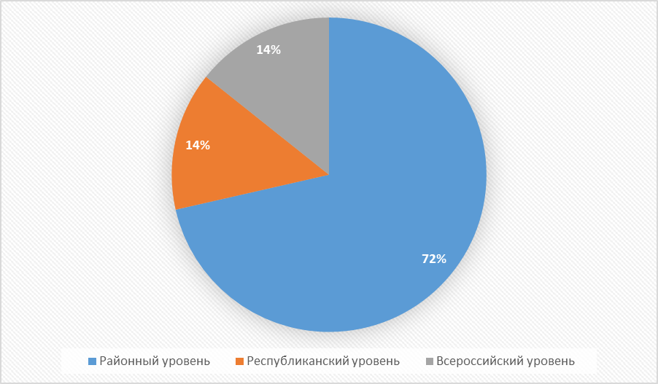

Результативность участия (призовые места) обучающихся в спортивных соревнованиях

Отчетный период | Районный уровень |  |  | Республиканский уровень |  |  | Всероссийский уровень
 | Количес тво участни ков | Побе дител и | Призеры | Количес тво участни ков | Побе дител и | Призеры | Количес тво участни ков | Побе дител и | Призеры
2020 г. | 21 | 8 | 11 | 3 | 0 | 1 | 0 | 0 | 0

Победители и призеры спортивных соревнований за 2020 год

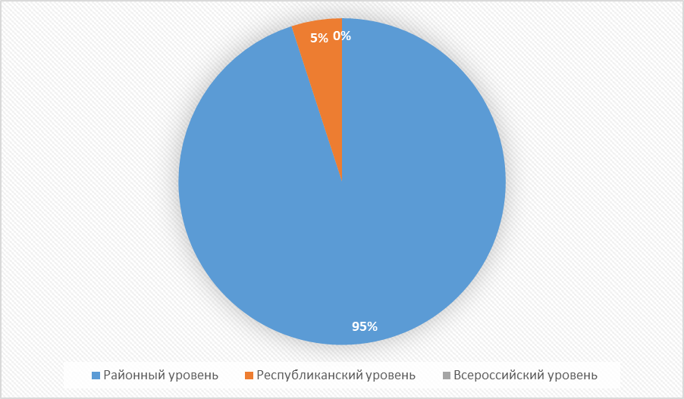
Умело строится работа по физическому воспитанию учащихся школы. И урочная, и внеурочная деятельность педагога физической культуры Николаева Р.П. разнообразна, хорошо организована, что позволяет обучающимся показывать достаточно стабильные и высокие результаты на соревнованиях районного и республиканского уровня. В школе действует спортивный клуб «Турмыши», работают спортивные секции по волейболу, футболу. Спортивный клуб «Турмыши» действует в МБОУ «Турмышская СОШ» с 2015 года. Руководитель клуба – учитель физкультуры Николаев Р.П. Направление деятельности клуба – волейбол, футбол.
При самообследовании выявлено:
1) МБОУ «Турмышская СОШ» обеспечивает выполнение действующего законодательства в части обновления образования в соответствии с требованиями федерального государственного образовательного стандарта начального общего образования, основного общего образования, среднего общего образования (5- 11 классы),
2) активно формирует единое образовательное пространство,
3) результативность обучения составляет 100%,
4) % качества обученности – 40%,
5) средний балл – 3,75,
6) учебная программа выполняется полностью,
7) обучающиеся школы принимают активное участие в предметных олимпиадах, научно-практических конференциях, творческих конкурсах, спортивных соревнованиях, становятся победителями и призерами.
1.4. Качество предоставления образовательных услуг
В 2020 году деятельность школы по изучению мнения участников образовательных отношений осуществлялась в рамках мероприятий по независимой оценке качества образовательной деятельности школы. Недостатки, выявленные в ходе независимой оценки качества условий оказания услуг организаций:
-на информационных стендах в помещении образовательной организации в полном объеме не представлена следующая информация: охрана труда и СанПин, правила дорожного движения, электробезопасность, антитеррористическая безопасность и т.д.
- Отсутствуют условия в ОО для инвалидов.
По итогам рейтингования на 2020 год был составлен план по устранению возможных недостатков, зависящих от ресурсов школы. На сайте: http://www.turmysh-yantik.edu21.cap.ru/Home/4633/2019_2020/dog/план%20ноко.pdf
Результаты анкетирования родителей о качестве образования в школе

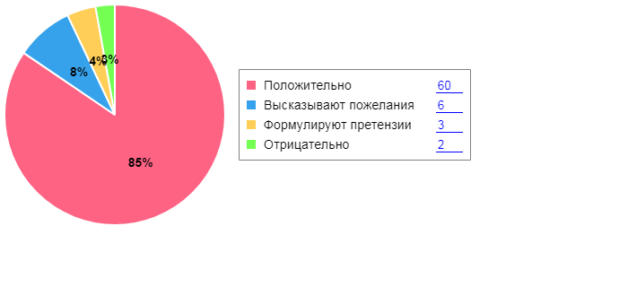
Вывод:
Существующая система управления МБОУ "Турмышская СОШ" обеспечивает эффективную работу образовательного учреждения, целенаправленное создание условий для получения учащимися качественного получения образования на основе сохранения его фундаментальности и соответствии индикаторам качества муниципальных услуг по программам начального, основного, среднего общего образования.
Структура управления построена с целью обеспечения оптимального сочетания го-сударственных и общественных начал, в интересах всех участников образовательных от-ношений. В школе осуществляется активная работа педагогического коллектива и администрации по объединению задач воспитания, обучения и развития, обучающихся во время урочной и внеурочной деятельности. Организована социальная защита обучающихся в проблемных семьях. По итогам мониторинга родительская общественность в целом удовлетворена качеством образования в школе.
1.5. Востребованность выпускников школы.

Показатели | Год выпуска 2018 | Год выпуска 2019 | Год выпуска 2020
1.Основное общее образование: | 15 | 18 | 24
Поступили в колледжи | 8 | 16 | 15
Поступили в 10 кл. другой школы | 1 | 1 | 0
Оставлен на повторное обучение | 0 | 1 | 0
Продолжили обучение в данной школе | 6 | 0 | 9
Итого: | 100 | 95 % | 100
2.Среднее общее образование: | 0 | 6 | 0
Поступили в вузы | 0 | 2 | 0
Поступили в учреждения СПО | 0 | 3 | 0
Призваны в армию | 0 | 1 | 0
Итого: | 0 | 100 | 0

Выбор специальности выпускниками

Основа обучения выпускников

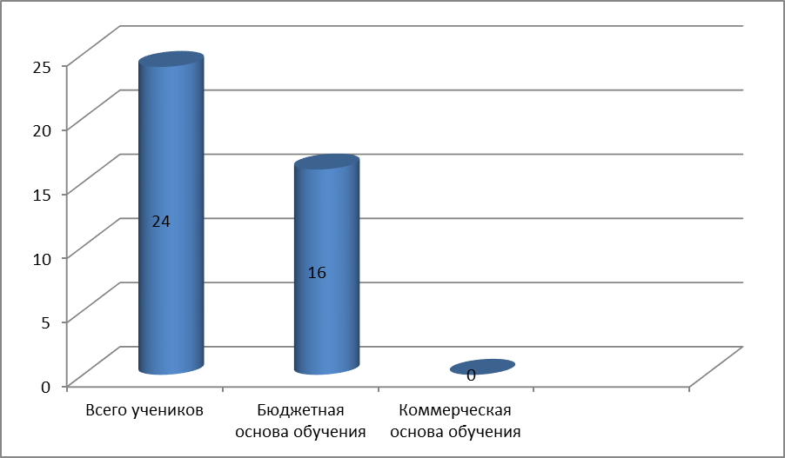

Чаще всего поступление в училища, техникумы или колледжи обходится без вступительных испытаний и основывается на среднем балле аттестата или на результатах ОГЭ, поэтому на протяжении последних двух лет почти все девятиклассники после окончания девятых классов и сдачи ГИА решают продолжить обучение в техникумах и колледжах. При выборе места обучения немаловажную роль играют также такие факторы, как близость учебного заведения и его доступность. Село наше находиться рядом с г. Канаш, где находятся многие училища, техникумы или колледжи, куда поступают наши школьники.
Выводы:
- профориентационная работа обучающихся на хорошем уровне,
- школой прослеживается траектория выпускников,
- выпускники школы охвачены высшим, средним, начальным профессиональным обучением.
1.6. Внутреннее оценивание качества образования.
Целью ВСОКО является сбор информации об образовательной деятельности, ее анализ, принятие управленческих решений, направленных на создание условий для повышения качества образования
МБОУ «Турмышская СОШ» в своей деятельности ориентирована на качественное предоставление образовательных услуг всем внутренним и внешним потребителям и ведет постоянное изучение ожиданий всех заинтересованных сторон. Для этой цели в школе утвержден и проводится мониторинг качества образования. Внутренняя система оценки качества образования в школе представляет собой совокупность организационных структур, норм и правил, диагностических и оценочных процедур, обеспечивающих на единой основе оценку выполнения основных показателей деятельности образовательного учреждения. В целях совершенствования деятельности школы и обеспечения функционирования внутренней системы оценки качества образования ежегодно утверждается план внутришкольного контроля. Цели:
1) получение достоверной информации о состоянии учебно-воспитательной работы педагогического коллектива и оценка ее качества;
2) дальнейшее совершенствование образовательного процесса и повышение его результативности с учетом индивидуальных особенностей обучающихся, их интересов, образовательных возможностей.
Задачи: 1) осуществление контроля за исполнением законодательства в области образования; 2) обеспечение реализации учебных программ и учебных планов в полном объеме; 3) контроль качества образовательных достижений обучающихся, осуществление мониторинга результатов обучения; 4) повышение культуры ведения школьной документации; 5) изучение результатов педагогической деятельности, выявление положительных и отрицательных тенденции в организации образовательного процесса и разработка на этой основе предложений по распространению позитивного педагогического опыта и устранению негативных тенденций; 6) оказание методической помощи педагогическим работникам в процессе контроля.
При самообследовании выявлено, что внутренняя система оценки качества образования способствует повышению эффективности образовательного процесса в соответствии с требованиями федеральных государственных образовательных стандартов первого и второго поколения.
Мониторинг участия педагогических работников в конкурсах
В школе сложилась определенная система работы по формированию, развитию, совершенствованию профессиональных качеств учителей.
В плане школы работе с кадрами отводится значительная часть: педагогические советы, семинары, совещания при директоре. Структура методической работы включает МО учителей, творческие группы учителей. Координирует всю работу административный совет, в состав которого входят директор школы, заместитель директора, социальный педагог, педагог-психолог и руководители МО.
Несмотря на наличие факторов успешности деятельности педагогического коллектива, остаются проблемы:
- Недостаточное использование новых педагогических и новых информационных технологий в образовательной деятельности.
- Слабая материально-техническая база и недостаток средств для её пополнения.
- Не всегда реализуются в полной мере потенциальные возможности педагогов.
Необходимо продолжить работу по совершенствованию педагогического мастерства по овладению методикой системного анализа результатов образовательной деятельности, по вовлечению педагогических кадров в инновационную деятельность.
В течение учебного года педагоги школы принимали участие в муниципальных, региональных и всероссийских конкурсах.

Результат (призовые места) участия учителей в профессиональных конкурсах

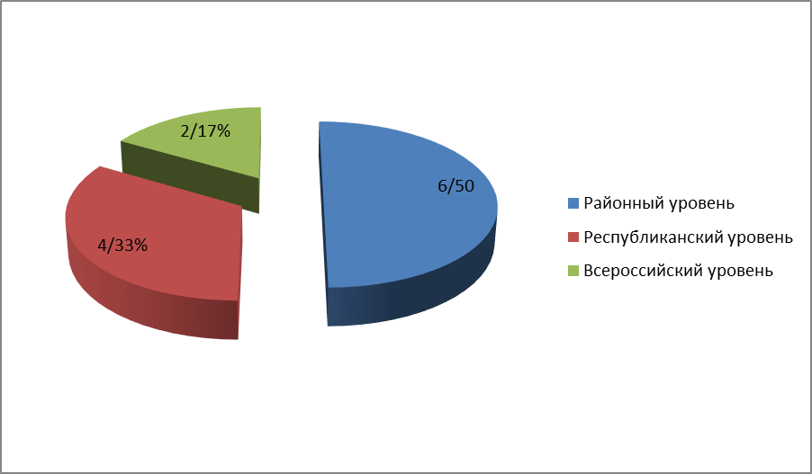

Внеклассная работа
Одним из традиционных видов работы школы являются предметные недели в школе, которые позволяют как учащимся, так и учителям дополнительно раскрыть свой творческий потенциал.
В соответствии с планом работы ШМО проведены предметные недели.
Январь Неделя математики, физики и информатики
Февраль Неделя физической культуры и ОБЖ
Март Неделя истории и обществознания
Мероприятия предметных недель были направлены на развитие любознательности, познавательного интереса к учебным предметам.
Учителя-предметники использовали различные формы проведения внеурочных мероприятий: викторины, конкурсы, игры, конференции, презентации, выставки и др.
В рамках предметных недель проведены мероприятия:
- по математике, физики и информатики
1. Игра «Умники и умницы» (5 кл.)
3. Викторина «Покорим вершины физики» (8 кл.)
4. Викторина «Веселая математика» (3-4 кл.)
- по ОБЖ и физической культуре
1. Районные соревнования памяти Н. Афанасьева(6-7 кл.)
2. Школьные соревнования по стрельбе (5-9 кл.)
3. Зимний ЮИД ( 4 кл.)
4. Лыжные эстафеты (1-9 кл.)
5. Викторина "ВОВ" (5-9 кл.)
6. Районные соревнования памяти Х. Бухтулова (9-11 кл.)
7. Веселые старты (1-9 кл.)
- по истории и обществознанию
1. Урок-игра «Человек в экономических отношениях» (7 кл.)
2. Участие учащихся всероссийском интернет конкурсе по обществознании "Финансовая грамотность"( 9 кл.)
Проведение предметных недель формирует и развивает творческую активность учащихся, повышает заинтересованность в обучении даже слабоуспевающих учеников.
Для развития учебной мотивации осуществлялось поощрение участников предметных недель с помощью призов, грамот, дипломов.
По итогам проведения предметных недель были сделаны следующие выводы:
1. Признать работу учителей по организации и проведению предметных недель удовлетворительной.
2. Продолжить работу с обучающимися по развитию познавательного интереса, творческих способностей через интерактивные формы организации познавательной и творческой деятельности на уроках и во внеурочное время.
3. Включить проведение интегрированных общешкольных мероприятий.
1.7 Кадровое обеспечение
Кадровый состав педагогов по состоянию на 1 сентября 2020 года представлен следующим образом:
Школа укомплектована кадрами полностью.
Всего педагогических работников – 19 человек, из них:
Социальный педагог -1
Педагог- психолог- 1
Библиотекарь - 1
Вакансий нет.
Состав педагогических кадров остается стабильным на протяжении многих лет. Средняя учебная нагрузка учителя составляет 19,0. Одной из задач школы является привлечение молодых учителей.
Уровень образования педагогических работников.

 | Высшее образование  (в том числе педагогическое)  чел. | Среднее профессиональное (в том числе педагогическое)  чел. | Кандидатов и докторов наук  чел / %
Штатные работники | 17 /17 | 2/ 2 | -

Уровень квалификации педагогических работников.
 | Высшая квалификационная категория  чел. | Первая ква-лификационная категория  чел. | Не имеют квалиф. категории | Государственные награды  чел. / % | Ведомственные награды  чел. / %
Штатные работники | 5 | 11 | 3 | 2/ 10,5  Григорьева З.Н., Николаева С.В. | 2/10,5
100% педагогов за последние три года повысили свою квалификацию на курсах повышения квалификации, повышение квалификации подтверждено свидетельствами и удостоверениями о прохождении обучения в объеме от 36 до 72 часов.

Распределение педагогов по возрасту

До 30 лет | 31-40 лет | 41-50  лет | 51-60  лет | Более 60 лет
4 | 4 | 4 | 5 | 2

На диаграмме видно, что больше половины коллектива – это педагоги старше 50 лет. Это опытные учителя, готовые щедро делиться своими знаниями в области воспитания детей и методики преподавания предметов, так сказать «золотой запас» коллектива. А передавать опыт есть кому, 21% молодых педагогов – это немало, и все они неравнодушные, творческие учителя, готовые впитывать все новое и прогрессивное.
Почти 42% педагогов коллектива в возрасте от 30 до 50 лет, это люди активные, творческие, смело берущиеся за любое новое дело. То есть с точки зрения возраста коллектив идеален для развития и прогресса. Средний возраст педагогического коллектива- 44 года.
Кадровый потенциал является наиболее важным ресурсом, позволяющим обеспечивать высокое качество образования. Руководство школы уделяет внимание созданию благоприятных условий для поддержки и профессионального развития своих педагогов. Уже на протяжении многих лет сохраняется число постоянных учителей, что очень важно для поддержания культуры, традиций школы, накопления опыта
Распределение педагогов по стажу.
Стаж работы в школе более 30 лет - 5 человек
Более 25 лет - 3 человека
Более 20 лет - 2 человек
Более 10 лет - 5 человека
От 2 до 10 лет – 2 человека
От 0 до 2 лет- 2 человека

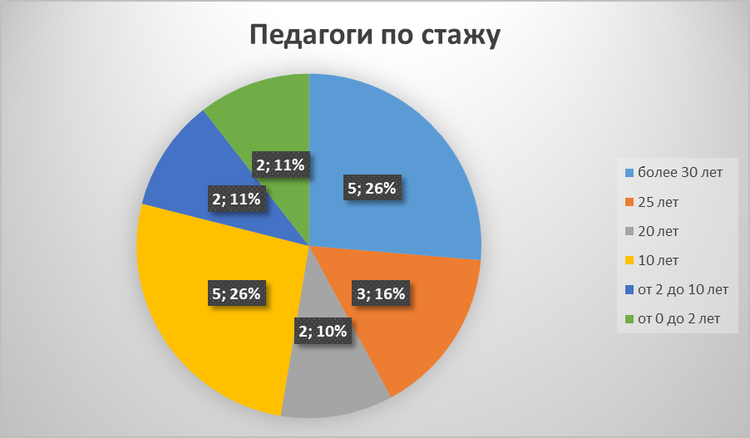
Диаграмма показывает, что в школе много молодых учителей. За последние три года в школу пришли два педагога.
Три педагога ОУ получили Золотой знак отличия ГТО: учитель физической культуры, учитель географии, учитель русского языка и литературы. Серебряный значок ГТО имеет один педагог: учитель начальных классов и бронзовый значок: учитель начальных классов.
Выводы:
Школа укомплектована кадрами, базовое образование которых соответствует профилю преподаваемых дисциплин, для полноценной реализации образовательных программ школы на всех уровнях; качественный образовательный и профессиональный состав педагогов высокий. Деятельность школы по работе с педагогическими кадрами в текущем году можно считать эффективной. Работа по индивидуальным планам профессионального развития в рамках введения профессионального стандарта «Педагог» реализуются всеми педагогами школы, качество работы соответствует предъявляемым стандартом требованиям. Однако необходимо отметить, наличие в коллективе части педагогов, инертно относящихся к профессиональному развитию, не имеющих стремления к прогрессу. В рамках решения данной проблемы осуществляется работа по преодолению профессионального выгорания, повышению мотивации.
1.8 Методическое обеспечение, библиотечно-информационное обеспечения
Учебно-методическое обеспечение в ОУ соответствует требованиями реализуемых основных образовательных программ разного уровня, обеспечивает образовательную деятельность. Созданы условия обеспечивающие повышение мотивации участников образовательной деятельности на личностное саморазвитие, самореализацию, самостоятельную творческую деятельность.
Программное обеспечение имеющихся компьютеров позволяет работать с текстовыми редакторами, с Интернет ресурсами, фото, видео материалами и прочее.
В ОУ имеется методическая и художественная литература для детей (хрестоматии для чтения, сказки, стихи, рассказы отечественных и зарубежных писателей), научно-популярная литература (атласы, энциклопедии и т.д.), иллюстративный материал, дидактические пособия, демонстрационный и раздаточный материал.
Содержание методической работы полностью соответствует задачам, стоящим перед школой, в том числе в ООП, программе развития школы. Руководство и координацию деятельности Методической службы регламентируется Положением о методическом совете учителей предметников, Положение о методическом совете классных руководителей, Положение о наставничестве, годовыми планами работы и анализом их выполнения.
Методическая тема работы школы: «Школа развития- школа здоровья"
Формы методической работы школы:
- работа педсоветов;
- работа методического совета школы;
- работы школьных методических кафедр;
- работы «Школы молодого педагога»;
- взаимопосещение уроков;
- обобщение передового педагогического опыта, а также результатов самообразования;
- внеклассная работа по предметам;
- аттестация педагогических кадров;
- повышение квалификации
Работа структурных подразделений школы методической службы школы (ШМО, «Школа молодого педагога») направлена на повышение профессионального мастерства учителя: прохождение плановой курсовой подготовки; участие в семинарах, конференциях различного уровня; работа в рамках реализации индивидуального плана профессионального развития, обобщение опыта собственной педагогической деятельности; изучение передового педагогического опыта.
Программно-информационное обеспечение образовательного процесса находится в состоянии стабильности: в 2020 году в школу поступили новые компьютеры- 13 ед., все находятся в кабинете информатики. 100-процентным остается оснащение лицензионным программным обеспечением, все ПК имеют выход в Интернет с установленным контент-фильтром и локальную сеть. По итогам мониторинга чаще всего учителями используются ресурсы Интернета для подготовки к урокам.
При проведении оценки качества библиотечно-информационного обеспечения школы сделаны выводы о том, что в течение 3-х лет 100% обучающихся обеспечены необходимыми комплектами учебно-методической и художественной литературы. Библиотека имеет небольшой читальный зал, однако стоит отметить, что потребность в посещении школьной библиотеки и читального зала невелика. Около 90% школьников прибегают к чтению художественных текстов, найденных в Интернете, а не на бумажном носителе.
Наличие в библиотеке - 10258 экземпляров художественной литературы и школьных учебников - 2941. Литература, имеющаяся в фондах библиотеки, в полной мере соответствует определенным стандартам и требованиям. Библиотека обеспечена периодическими изданиями, которые востребованы у читателей.
Образовательное учреждение имеет сайт в Интернете, который соответствует тре-бованиям законодательства, постоянно обновляется и дополняется нормативными и новостными материалами, позволяющими считать школу открытой информационной системой, доступной для всех заинтересованных участников образовательных отношений.
Выводы: Созданные условия позволяют обеспечить учебно-методической и художественной литературой учебный процесс, открытость информации о деятельности школы, её доступность, возможность получения обратной связи от школьников, их родителей (законных представителей)
1.9 Материально-техническая база
В общеобразовательном учреждении имеются:

Кабинет начальных классов | 4
Кабинет математики и физики | 1
Кабинет химии, биологии | 1
Кабинет информатики | 1
Кабинет русского языка и литературы | 1
Кабинет истории, обществознания | 1
Кабинет географии | 1
Кабинет чувашского языка | 1
Кабинет ОБЖ | 1
Кабинет иностранного (английского) языка | 1
Спортивный зал | 1
Актовый зал | 1
Библиотека с читальным залом | 1
Число книг в библиотеке, включая школьные учебники | 13903
Медицинский кабинет | 1
Столовая с горячим питанием | 1
Посадочных мест в столовой | 70
Персональные ЭВМ | 28
Компьютеры, подключенные к сети Интернет | 20
Принтеры | 15
Проекторы | 10
Школьный автобус | 1
Обеспеченность учащихся учебной литературой (%) | 100
Количество компьютеров, применяемых в учебном процессе | 18
Количество учащихся на 1 компьютер, применяемый в учебном процессе | 11
Наличие медиатеки (есть/нет) | есть
Возможность пользования сетью Интернет учащимися (да/ нет) | да
Доля учителей, применяющих ИКТ в учебном процессе | 100
Возможность пользования сетью Интернет педагогическими работниками (да/нет) | да
Наличие сайта (да/ нет) | да
Создание условий для обеспечения учащихся питанием (да/нет) | да
Обеспеченность учащихся медицинским обслуживанием (да/ нет) | да
- все классы оснащены мебелью, оборудованием для проведения учебного процесса;
IT- ифраструктура:
Наличие технических средств обучения и их количество:
Обеспеченность образовательного процесса ТСО.
- компьютеры - 27 шт.
- ноутбуки – 1
- видеомагнитофоны 1 шт.
- музыкальный центр 1 шт.
- музыкальные инструменты 2 шт.
- мульмедийный проектор 10 шт.
- принтеры 15
В школе имеется 1 компьютерный класс с подключением к сети интернет.
Условия для занятий физкультурой и спортом:
- в школе имеется 1 спортивный зал, площадью 152 кв.м., спортзал оборудован всем необходимым спортинвентарем;
- недалеко от школы имеется большой стадион с волейбольной площадкой, также имеется зона с брусьями и турниками, для проведения игр и соревнований.
Условия для досуговой деятельности и дополнительного образования:
Для досуговой деятельности с обучающимися школы используются:
- актовый зал;
- спортивный зал;
- классы для школьных кружков;
- территория школы (стадион, площадки со спорт. и игровыми формами).
Организация охраны, питания и медицинского обслуживания:
- территория школы огорожена;
- имеется медицинский и процедурный кабинет с необходимым оборудованием и медпрепаратами для оказания первой медицинской помощи и проведения вакцинаций учащихся.
Условия для обучения учащихся с ограниченными возможностями здоровья:
- у входной двери установлен пандус;
ВЫВОДЫ ПО РЕЗУЛЬТАТАМ САМООБСЛЕДОВАНИЯ
1. МБОУ "Турмышская СОШ" стабильно функционирует в режиме развития.
2. Деятельность образовательного учреждения строится в соответствии с государственной нормативно-правовой базой и программно-целевыми установками образовательной системы муниципалитета, республики, РФ.
3. Качество освоения обучающимися основных образовательных программам начального общего, основного общего и среднего общего образования соответствует требованиям Федерального государственного стандарта начального общего, основного общего образования и федерального компонента государственного образовательного стандарта общего образования, однако является удовлетворительным, характеризуется пороговыми показателям по отдельным критериям.
4. Педагогический коллектив образовательного учреждения определяет перспективы развития в соответствии с современными требованиями развития общества.
5. МБОУ "Турмышская СОШ" предоставляет доступное, качественное образование, воспитание и развитие обучающихся в безопасных, комфортных условиях.
6. Качество образовательного процесса обеспечивается за счет использования современных образовательных технологий.
7. Управление образовательным учреждением основывается на принципах единоначалия и открытости. Родители обучающихся являются участниками школьного самоуправления.
8. В МБОУ "Турмышская СОШ" созданы оптимальные условия для самореализации каждого обучающегося в урочной и внеурочной деятельности.
9. Родители, выпускники и общественность выражают позитивное отношение к деятельности школы.
10. Повышается информационная открытость образовательного учреждения посредством проведения самообследования, отчет о котором ежегодно размещается на школьном сайте.

Показатели, подлежащие самообследованию
МБОУ «Турмышская СОШ» за 2020 год
(утв. приказом Министерства образования и науки РФ от 10 декабря 2013 г. N 1324)

N п/п | Показатели | Единица измерения
1. | Образовательная деятельность
1.1 | Общая численность учащихся | 151 человек
1.2 | Численность учащихся по образовательной программе начального общего образования | 62 человек
1.3 | Численность учащихся по образовательной программе основного общего образования | 80 человек
1.4 | Численность учащихся по образовательной программе среднего общего образования | 9 человек
1.5 | Численность/удельный вес численности учащихся, успевающих на "4" и "5" по результатам промежуточной аттестации, в общей численности учащихся | 47 человек/34,5%
1.6 | Средний балл государственной итоговой аттестации выпускников 9 класса по русскому языку | --
1.7 | Средний балл государственной итоговой аттестации выпускников 9 класса по математике | --
1.8 | Средний балл единого государственного экзамена выпускников 11 класса по русскому языку | --
1.9 | Средний балл единого государственного экзамена выпускников 11 класса по математике | --
1.10 | Численность/удельный вес численности выпускников 9 класса, получивших неудовлетворительные результаты на государственной итоговой аттестации по русскому языку, в общей численности выпускников 9 класса | --
1.11 | Численность/удельный вес численности выпускников 9 класса, получивших неудовлетворительные результаты на государственной итоговой аттестации по математике, в общей численности выпускников 9 класса | --
1.12 | Численность/удельный вес численности выпускников 11 класса, получивших результаты ниже установленного минимального количества баллов единого государственного экзамена по русскому языку, в общей численности выпускников 11 класса | --
1.13 | Численность/удельный вес численности выпускников 11 класса, получивших результаты ниже установленного минимального количества баллов единого государственного экзамена по математике, в общей численности выпускников 11 класса | --
1.14 | Численность/удельный вес численности выпускников 9 класса, не получивших аттестаты об основном общем образовании, в общей численности выпускников 9 класса | 0 человек/0%
1.15 | Численность/удельный вес численности выпускников 11 класса, не получивших аттестаты о среднем общем образовании, в общей численности выпускников 11 класса | --
1.16 | Численность/удельный вес численности выпускников 9 класса, получивших аттестаты об основном общем образовании с отличием, в общей численности выпускников 9 класса | 6 человек/25%
1.17 | Численность/удельный вес численности выпускников 11 класса, получивших аттестаты о среднем общем образовании с отличием, в общей численности выпускников 11 класса | --
1.18 | Численность/удельный вес численности учащихся, принявших участие в различных олимпиадах, смотрах, конкурсах, в общей численности учащихся | 112 человек/74%
1.19 | Численность/удельный вес численности учащихся-победителей и призеров олимпиад, смотров, конкурсов, в общей численности учащихся, в том числе: | 90 человек/60%
1.19.1 | Регионального уровня | 5 человек/3%
1.19.2 | Федерального уровня | 1 человек/1 %
1.19.3 | Международного уровня | 0 человек/0%
1.20 | Численность/удельный вес численности учащихся, получающих образование с углубленным изучением отдельных учебных предметов, в общей численности учащихся | 0 человек/0%
1.21 | Численность/удельный вес численности учащихся, получающих образование в рамках профильного обучения, в общей численности учащихся | 0 человек/0%
1.22 | Численность/удельный вес численности обучающихся с применением дистанционных образовательных технологий, электронного обучения, в общей численности учащихся | 151 человек/100%
1.23 | Численность/удельный вес численности учащихся в рамках сетевой формы реализации образовательных программ, в общей численности учащихся | 0 человек/0%
1.24 | Общая численность педагогических работников, в том числе: | 19 человек
1.25 | Численность/удельный вес численности педагогических работников, имеющих высшее образование, в общей численности педагогических работников | 17 человек/89%
1.26 | Численность/удельный вес численности педагогических работников, имеющих высшее образование педагогической направленности (профиля), в общей численности педагогических работников | 17 человек/89%
1.27 | Численность/удельный вес численности педагогических работников, имеющих среднее профессиональное образование, в общей численности педагогических работников | 2 человека/10,5%
1.28 | Численность/удельный вес численности педагогических работников, имеющих среднее профессиональное образование педагогической направленности (профиля), в общей численности педагогических работников | 2 человека/10,5%
1.29 | Численность/удельный вес численности педагогических работников, которым по результатам аттестации присвоена квалификационная категория в общей численности педагогических работников, в том числе: | 17 человек/89%
1.29.1 | Высшая | 5 человек/26%
1.29.2 | Первая | 11 человек/58%
1.30 | Численность/удельный вес численности педагогических работников в общей численности педагогических работников, педагогический стаж работы которых составляет: | 19 человек/100%
1.30.1 | До 5 лет | 4 человека/21%
1.30.2 | Свыше 30 лет | 5 человек/26%
1.31 | Численность/удельный вес численности педагогических работников в общей численности педагогических работников в возрасте до 30 лет | 4 человека/21%
1.32 | Численность/удельный вес численности педагогических работников в общей численности педагогических работников в возрасте от 55 лет | 6 человек/32%
1.33 | Численность/удельный вес численности педагогических и административно-хозяйственных работников, прошедших за последние 5 лет повышение квалификации/профессиональную переподготовку по профилю педагогической деятельности или иной осуществляемой в образовательной организации деятельности, в общей численности педагогических и административно-хозяйственных работников | 19 человек/100%
1.34 | Численность/удельный вес численности педагогических и административно-хозяйственных работников, прошедших повышение квалификации по применению в образовательном процессе федеральных государственных образовательных стандартов в общей численности педагогических и административно-хозяйственных работников | 19 человек/100%
2. | Инфраструктура
2.1 | Количество компьютеров в расчете на одного учащегося | 0,12 единиц
2.2 | Количество экземпляров учебной и учебно-методической литературы из общего количества единиц хранения библиотечного фонда, состоящих на учете, в расчете на одного учащегося | 24 единиц
2.3 | Наличие в образовательной организации системы электронного документооборота | да
2.4 | Наличие читального зала библиотеки, в том числе: | да
2.4.1 | С обеспечением возможности работы на стационарных компьютерах или использования переносных компьютеров | да
2.4.2 | С медиатекой | да
2.4.3 | Оснащенного средствами сканирования и распознавания текстов | нет
2.4.4 | С выходом в Интернет с компьютеров, расположенных в помещении библиотеки | нет
2.4.5 | С контролируемой распечаткой бумажных материалов | нет
2.5 | Численность/удельный вес численности учащихся, которым обеспечена возможность пользоваться широкополосным Интернетом (не менее 2 Мб/с), в общей численности учащихся | 151 человек/100%
2.6 | Общая площадь помещений, в которых осуществляется образовательная деятельность, в расчете на одного учащегося | 13 кв.м

Директор школы С.В. Николаева

